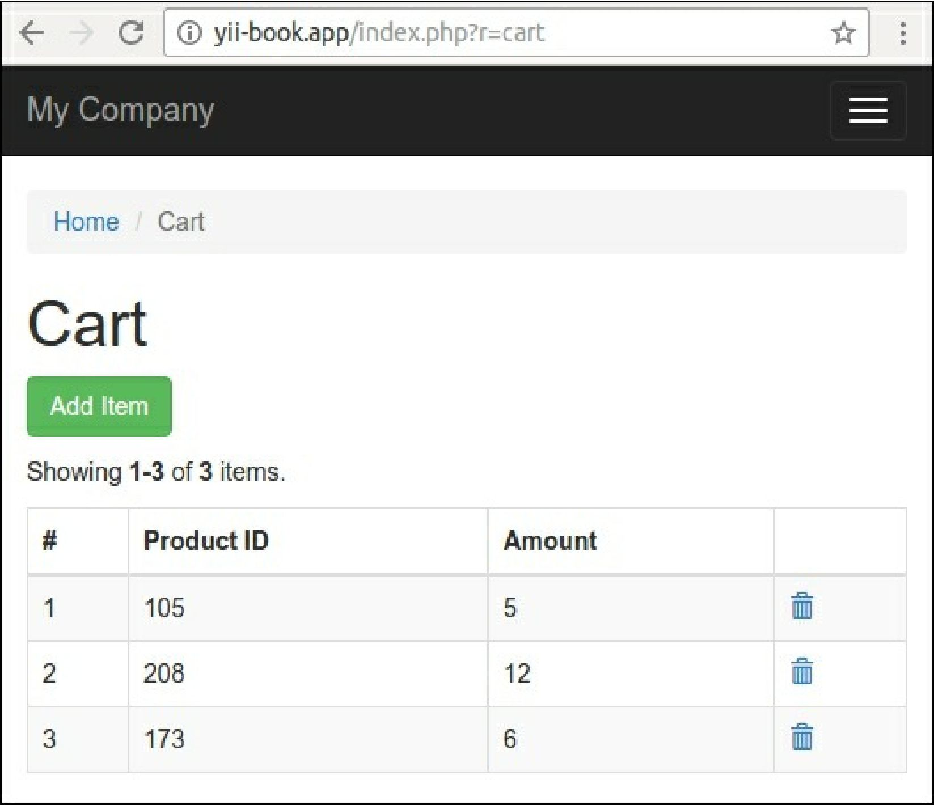

**Как это работает..**

В этом случае у нас есть основной класс shoppingCart с низкоуровневой зависимостью, определяемой интерфейсом абстракции:

class ShoppingCart

{

public function __construct(StorageInterface $storage) { ... }

}

interface StorageInterface

{

public function load();

public function save(array $items);

}

И у нас есть некоторая реализация абстракции:

class SessionStorage implements StorageInterface